Elección de diámetro de cañería

Datos:
- Presión del aire p_{MAN} = 100psig
- Temperatura del aire t = 80ºF
- Gravedad g = 32.2ft/s²
- Viscosidad dinámica $η=3.85×{10}^{-7}{lb×s}/{{ft}^{3}}$
- Caudal en condiciones estándar Q_{s} = 500pcm
- Presión atmosférica absoluta estándar p_{atm-S} = 14.7psia
- Temperatura absoluta estándar T_{s} = 460ºR
- 2 válvulas compuerta abiertas por completo, 6 codos estándar y 2 tes estándar donde el flujo circula por el travesaño.
- Longitud de la tubería l = 140ft de ACERO

Cálculo de propiedades del aire

Peso específico
$$γ=\frac{P}{R×T}⇒γ=\frac{p_{atm}+p_{man}}{R×\left(t+460°R\right)}$$
$$γ=\frac{14.7\frac{lb}{{in}^{2}}+100\frac{lb}{{in}^{2}}}{53.3\frac{ft×lb}{lb×°R}×\underset{°R}{\underbrace{\left(80℉+460\right)}}}×\frac{144{in}^{2}}{1{ft}^{2}}⇒\boxed{γ=0.574\frac{lb}{{ft}^{3}}}$$

Densidad
$$ρ=\frac{γ}{g}$$
$$ρ=\frac{0.574\frac{lb}{{ft}^{3}}}{32.2\frac{ft}{s^{2}}}⇒ρ=0.0178\overset{slug}{\overbrace{\frac{lb×s^{2}}{ft}}}×\frac{1}{{ft}^{3}}⇒\boxed{ρ=0.0178\frac{slug}{{ft}^{3}}}$$

Viscosidad cinemática
$$ν=\frac{η}{ρ}$$
$$ν=\frac{3.85×{10}^{-7}{lb×s}/{{ft}^{3}}}{0.0178{slug}/{{ft}^{3}}}⇒\boxed{ν=2.16×{10}^{-5}\frac{{ft}^{2}}{s}}$$

Primera aproximación al diámetro de la tubería

Caudal en condiciones reales
$$Q_{a}=Q_{s}×\frac{p_{atm-S}}{\left(p_{atm}+p_{man}\right)}×\frac{\overset{T_{a}}{\overbrace{\left(t+460℉\right)}}}{T_{s}}$$
$$Q_{a}=500\frac{{ft}^{3}}{min}×\frac{14.7psia}{\left(14.7psia+100psig\right)}×\frac{\left(80℉+460℉\right)°R}{520°R}⇒\boxed{Q_{a}=66.54\frac{{ft}^{3}}{min}}$$
Con este caudal se ingresa a la siguiente tabla (Tabla 18.1 pág. 554), buscando el diámetro de tubería más próximo al caudal necesario. NOTA: Tener cuidado con la equivalencia entre Aire libre y Aire comprimido porque la tabla está confeccionada para 100psig y 60ºF.
Para el ejemplo, teniendo un caudal de aire libre de 500pcm la mejor aproximación es con una tubería de diámetro 1½” de Sch 40.
Del apéndice F (Dimensiones de tuberías de ACERO) se obtienen los siguientes valores:
- Diámetro interior D_{i} = 0.1342ft
- Área A = 0.01414ft²
Partiendo de la ecuación de la energía
$$\frac{p_{1}}{γ_{1}}+z_{1}+\frac{{v_{1}}^{2}}{2×g}-h_{L}=\frac{p_{2}}{γ_{2}}+z_{2}+\frac{{v_{2}}^{2}}{2×g}$$
Se realizan los siguientes supuestos:
- Se considera al aire como fluido incompresible, por lo que γ₁ = γ₂.
- Las alturas geodésicas son iguales z₁ = z₂ por lo que se simplifican.
- Como no varía el diámetro de la tubería, la carga de velocidad se cancela
Luego de estos tres supuestos, la ecuación de la energía queda resumida del siguiente modo:
$$\frac{p_{1}}{γ}-h_{L}=\frac{p_{2}}{γ}≡\boxed{p_{1}=p_{2}+γ×h_{L}}$$

Velocidad del flujo
$$v=\frac{Q_{a}}{A}$$
$$v=\frac{66.54{{ft}^{3}}/{min}}{0.01414{ft}^{2}}×\frac{1min}{60s}⟹\boxed{v=78.44\frac{ft}{s}}$$

Carga de velocidad
$$\frac{v^{2}}{2×g}=\frac{{\left(78.44{ft}/s\right)}^{2}}{2×32.2{ft}/{s^{2}}}⇒\boxed{\frac{v^{2}}{2×g}=95.53ft}$$

Pérdidas por accesorios

$$h_{acc}=f_{T}×\frac{L_{e}}{D}×\frac{v^{2}}{2×g}$$
Utilizando la tabla 10.5, pág. 297, se obtiene que para una cañería de diámetro nominal 1½” el factor de fricción f_{T} = 0.021.

$$h_{acc}=f_{T}×\frac{L_{e}}{D}×\frac{v^{2}}{2×g}$$
$$h_{acc}=0.021×236×95.53ft⇒\boxed{h_{acc}=473.45ft}$$

Pérdidas por fricción
$$h_{fr}=f_{M}×\frac{L}{D}×\frac{v^{2}}{2×g}$$
Se debe calcular el número de Reynolds utilizando la siguiente ecuación:
$$\#Re=\frac{v×D_{i}×ρ}{η}$$
$$\#Re=\frac{78.44\frac{ft}{s}×0.1342ft×0.0178\frac{slug}{{ft}^{3}}}{3.85×{10}^{-7}{lb×s}/{{ft}^{3}}}⇒\boxed{\#Re≅4.87×{10}^{5}}$$
Por otro lado se debe calcular la rugosidad relativa, la forma de calcularla dependerá del diagrama de Moody que se tenga y de la tabla de rugosidades absolutas 8.2, pág. 235. Para este caso, con un tubo de ACERO, se tiene que ε=1.5×10-⁴ft.
$$ε_{r}=\frac{D_{i}}{ε}$$
$$ε_{r}=\frac{0.1342ft}{0.00015ft}⇒\boxed{ε_{r}≅895}$$
Utilizando el diagrama de Moody se obtiene que $f_{M}\left(\#Re;ε_{r}\right)=0.021$. Ya se tienen todos los valores para poder calcular las pérdidas por fricción.
$$h_{fr}=0.021×\frac{140ft}{0.1342ft}×95.53ft⇒\boxed{h_{fr}=2092.83ft}$$

Pérdidas totales
Las pérdidas totales en la instalación son la suma de las pérdidas a causa de los accesorios y de las pérdidas por fricción.
$$h_{L}=h_{acc}+h_{fr}$$
$$h_{L}=473.45ft+2092.83ft⇒\boxed{h_{L}=2566.78ft}$$

Caída de presión en la tubería
$$∆p=p_{1}-p_{2}=γ×h_{L}$$
$$∆p=0.574\frac{lb}{{ft}^{3}}×2566.78ft⇒∆p=1473.05\overset{psf}{\overbrace{\frac{lb}{{ft}^{2}}}}≡\boxed{10.29\overset{psi}{\overbrace{\frac{lb}{{in}^{2}}}}}$$

Presión en el compresor
El problema especificaba la necesidad de tener 100psi en la instalación, por lo que se debe conocer p₁.
$$p_{1}=p_{2}+γ×h_{L}$$
$$p_{1}=100psi+10.29psi⇒\boxed{p_{1}=110.29psi}$$
Para validar este diseño se requiere que Δp < 10% p₁. El 10% p₁ = 11.02psi, en este caso se cumple la condición por lo que se adopta el diámetro de cañería de 1½”. En caso de no validar se debe elegir el diámetro inmediato superior y recalcular todo. En este caso las pérdidas representan 9.3% de p₁.

Verificación con el diagrama Festo

Datos
- Longitud l = 42.67m
- Caudal en condiciones estándar Q_{S} = 849.51m³/h
- Presión de trabajo p_{MAN} = 6.9bar
- Pérdidas Δp = 0.71bar

Resolución
Con estos datos se ingresa al diagrama
- Se unen los nomogramas A y B y se proyecta hasta C.
- Se unen los nomogramas G y E y se marca en F.
- Se unen las marcas en C y F y se lee el diámetro deseado en D.
En el diagrama se determina un diámetro aproximadamente igual a 45mm lo que equivale a 1¾“. Debería adoptarse un diámetro de cañerías de 2” (lo que se ve parcialmente en el desarrollo matemático, ya que las pérdidas estaban cercanas al 10% límite).

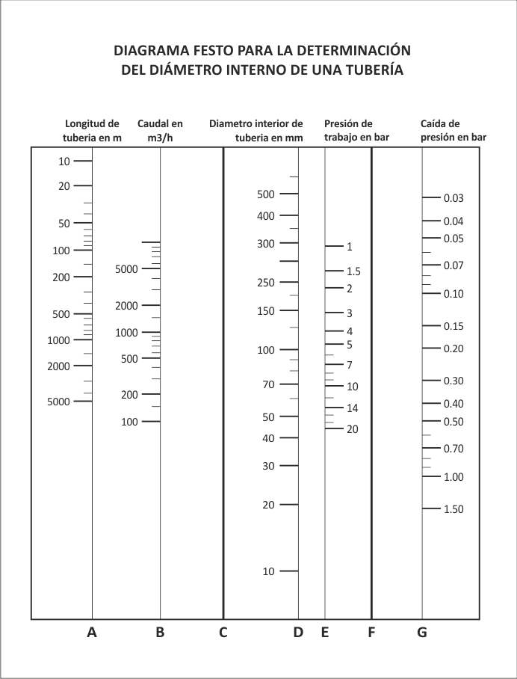
45
0,71
6,9
850
43

Determinación del tamaño del acumulador
Datos:
- Caudal en condiciones estándar Q_{S} = 14,16m³/min
- Pérdidas Δp = 0.71bar
- Arranques hora del compresor 15

Resolución
Se traza una línea horizontal que une el caudal volumétrico con las pérdidas en la cañería (es conveniente interpolar, sino se puede utilizar la inmediata superior). Se genera el punto A
Se traza una línea vertical desde el punto A hasta intersectar la recta de arranques correspondiente, generando el punto B.
Se traza una línea horizontal desde el punto B hasta el eje de tamaño del tanque, donde se lee el volumen del mismo.

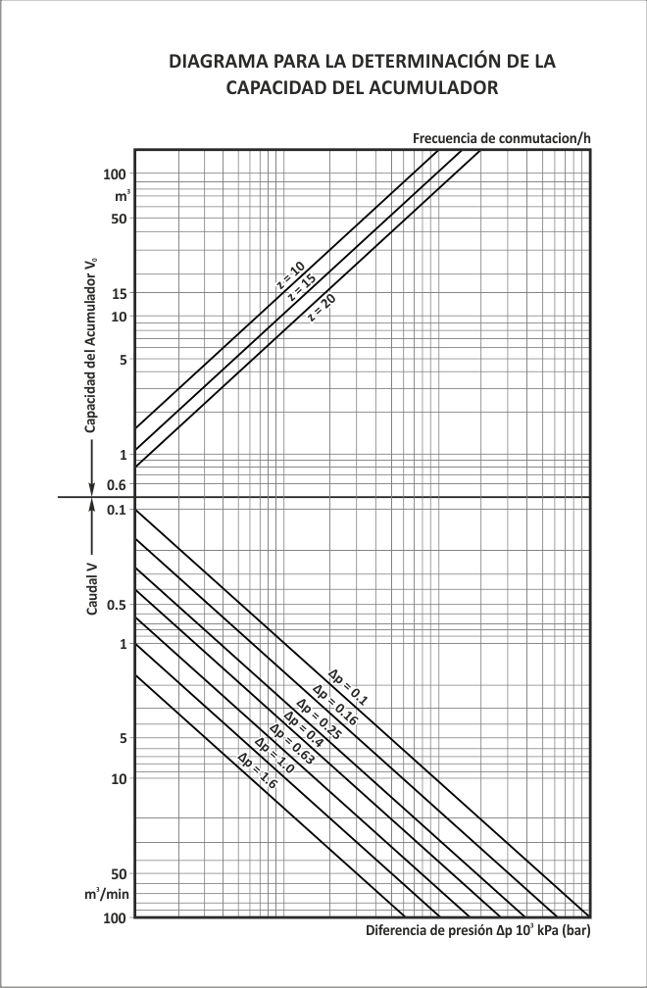
22
B
A
14,2
Δp = 0,72

